台南市東區博愛國民小學辦理102學年度
健康促進學校計畫活動成果
活動名稱 | 台南市102學年度健康促進學校計畫活動～「全民健保」議題
活動時間 | 103年6月16日上午8時～8時20分
活動地點 | 教室
活動方式 | 影片宣導
參加人數 | 學生21人
成效及  特色說明 | 結合「廉政誠信」主題，請老師協助宣導資源不浪費的理念，班上的學生都非常認真聆聽、觀賞。
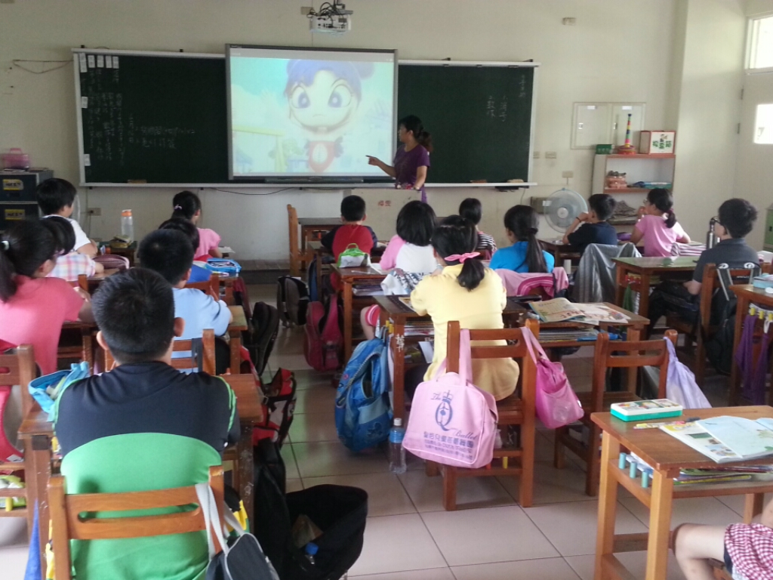 |  | 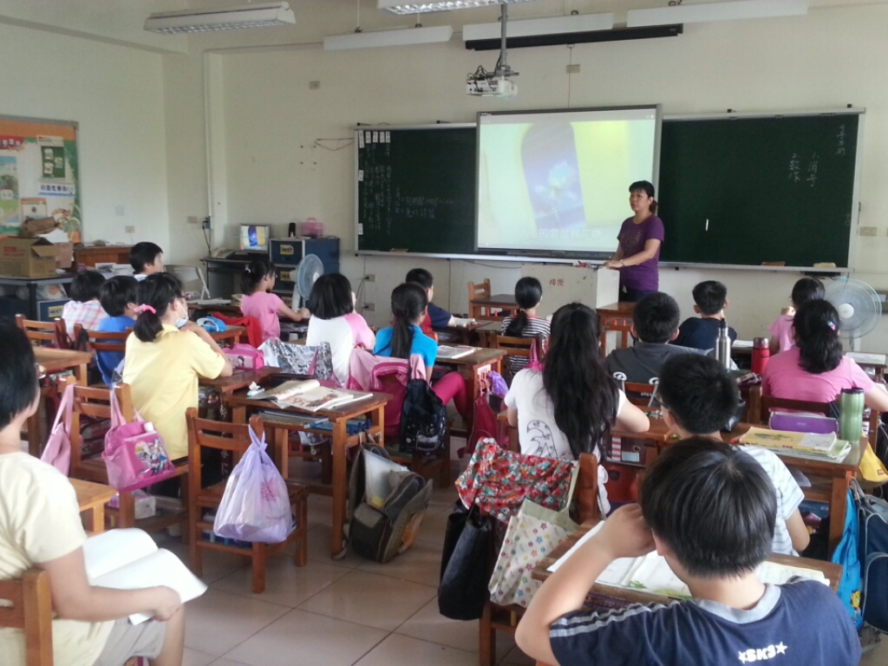
老師向學生講解 |  | 學生專注聆聽
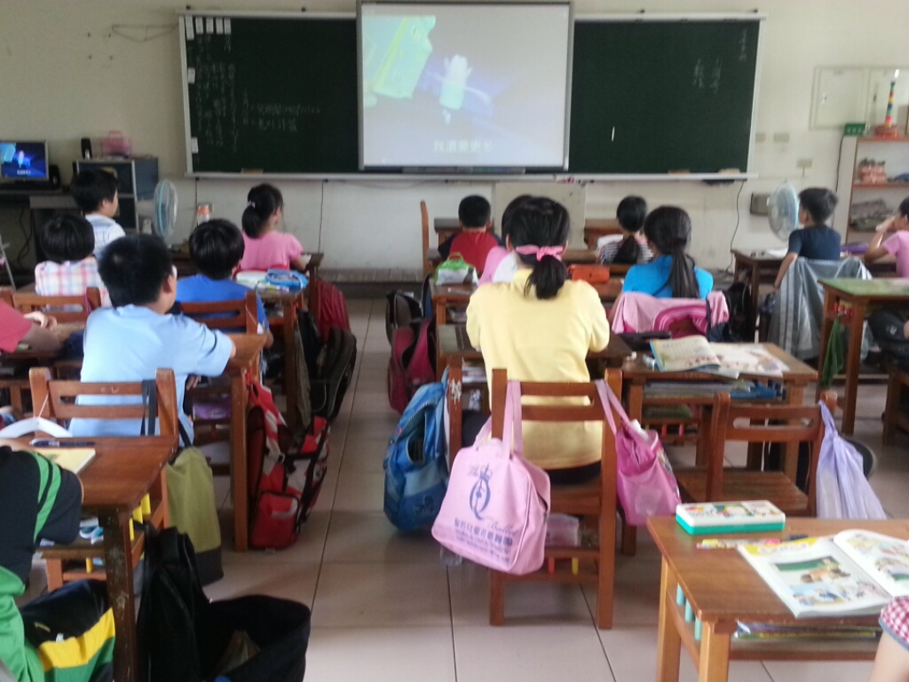 |  | 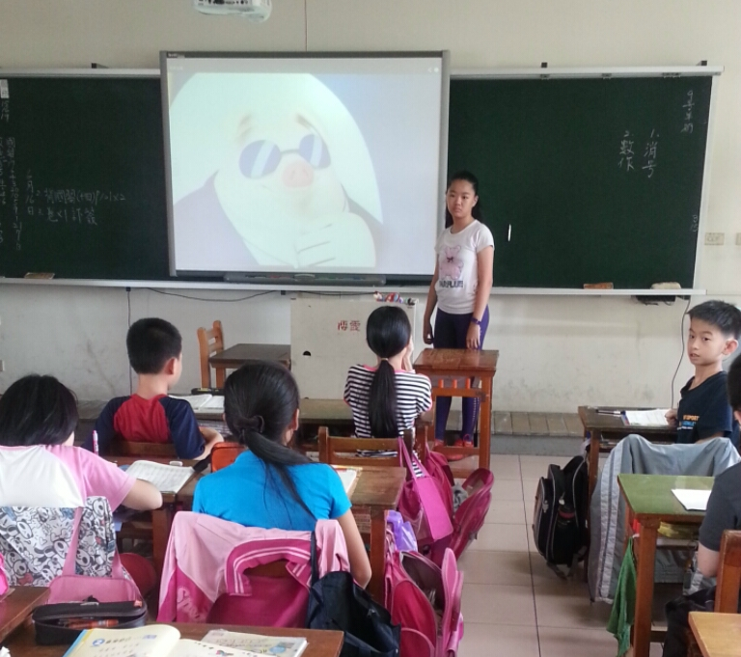
學生專注觀賞影片 |  | 學生上台分享心得

